PRESSEMAPPE

**16. Blechexpo**

vom 07. – 10. November 2023 in Stuttgart

*AMADA auf der Blechexpo 2023*

**Zukunftsweisende Innovationen**

**Die modernsten Möglichkeiten der Blechbearbeitung live erleben:**

**Seine aktuellen technologischen Highlights zeigt AMADA vom 7. bis 10. November auf der 16. Blechexpo in Halle 3, Stand 3201-2.**

Schneller, effizienter und prozesssicherer – was Kunden von erstklassiger Blechbearbeitung erwarten dürfen, demonstriert AMADA in diesem Herbst einmal mehr im Rahmen des international renommierten Branchentreffs Blechexpo in der baden-württembergischen Landeshauptstadt Stuttgart. Dann können die Fachbesucher am AMADA-Stand in Halle 3 die aktuellsten Innovationen vor Ort in Augenschein nehmen.

Unter den Highlights ist in diesem Jahr beispielsweise die Faserlaserschneidmaschine VENTIS-3015AJe mit 6 kW – für perfekt abgestimmte Automation im Zusammenspiel mit dem modular adaptierbaren Be- und Entladeturm ASF II 3015 EU. Dabei steht die VENTIS – ganz nach dem Motto „Produktivität statt Laserleistung“ – für höchste Performance bei geringerem Verbrauch. Nachhaltigkeit im Blick hat auch die neueste Generation der EGB-Abkantpressen, die EGB-1303ATCe. Die neue vollelektrische Pressenserie mit bis zu 1.300 kN verfügt über einen hochgenauen, ölfreien Antrieb. Besonderes Merkmal der EGB-1303ATCe ist der neue Hinteranschlag mit drei unabhängig verfahrbaren Anschlagfingern, der mittels sechs unabhängig gesteuerter Achsen bisher begrenzte Anschlagmöglichkeiten erweitert.

*November 2023*

PRESSE MITTEILUNG 1

**AMADA VENTIS AJe mit 6 kW**

**Produktivität statt Leistung**

**Die AMADA VENTIS-3015AJe mit 6 kW Faserlaser eröffnet allen Anwendern beim Laserschneiden ganz neue Möglichkeiten, was die Materialbandbreite, die Schnittgüte und die Fertigungsgeschwindigkeiten angeht. In Kombination mit Automationsmodulen, wie dem Turmlagersystem AMADA ASF II 3015 EU bietet sie weitaus mehr Produktivität als Anlagen mit höherer Laserstärke.**

Ein Highlight auf der diesjährigen Blechexpo in Stuttgart ist die AMADA VENTIS-3015AJe mit ihrem Single 6 kW Lasermodul. Als Faserlaserschneidmaschine der neuesten Generation folgt sie auf die 4 kW Version und bietet dank der höheren Laserleistung und der optimalen Strahlqualität eine noch bessere Performance.

**Einzigartige Intelligenz**

Charakteristisch für die AMADA VENTIS-3015AJe 6 kW ist ihr intelligentes Lasersystem. Dazu gehört unter anderem die AMADA LBC-Technologie, bei der der Laserstrahl in verschiedenen Bewegungs- mustern um einen definierten Schnittpunkt herum pendelt. Daraus ergeben sich konkrete Vorteile beim Schneiden, wie etwa die Möglichkeit zur Verbreiterung des Schnittspalts. Auch wird selbst stärkeres Material durch die Pendelbewegung so optimal aufgeschmolzen, dass es mit sauberen Schnittkanten einwandfrei nach unten ausgetrieben wird und sich keine Grate bilden. Die LBC-Einheit ermöglicht es außerdem mittels der AMADA LBC FastCut-Funktion, selbst kleine Lochgeometrien extrem schnell und akkurat zu schneiden, und zwar ohne das Verschieben der gesamten Laserbrücke.

**Sicher und energieeffizient**

Ihre volle Produktivität spielt die intelligente Anlage in Kombination mit Automationsmodulen aus. Dazu gehört beispielsweise das auch auf der Messe gezeigte Turmlagersystem AMADA ASF II 3015 EU. Es stellt das benötigte Rohmaterial zur Verfügung, lagert geschnittenes Material wieder ein und zeichnet sich durch sehr kurze Transferzeiten aus. In dieser Ausführung ist die AMADA VENTIS-3015AJe 6 kW einmal mehr anderen Anlagen mit weitaus höherer Laserleistung absolut überlegen. Ihr verhältnismäßig geringer Energieeintrag sorgt dabei für die sichere, verschleißarme Produktion, während sie gleichzeitig natürlich auch viel weniger Energie benötigt.

Autarker Betrieb In der Praxis kann die automatisierte Anlage durchaus mehrere Tage lang quasi autark laufen. Der Betrieb wird dabei gesichert durch das Laser- Integration-System (LIS). Damit überwacht sich die Anlage permanent selbst und passt alle Parameter automatisch auf den jeweiligen Schneidvorgang an. Und noch mehr Sicherheit bietet das LIS Option Pack mit der vollautomatischen Düsenzentrierung und der iCAS-Funktion zur Restblechvermessung. Gesteuert wird die AMADA VENTIS-3015AJe 6 kW über die neue, besonders benutzerfreundliche AMADA VPSS Steuerung.

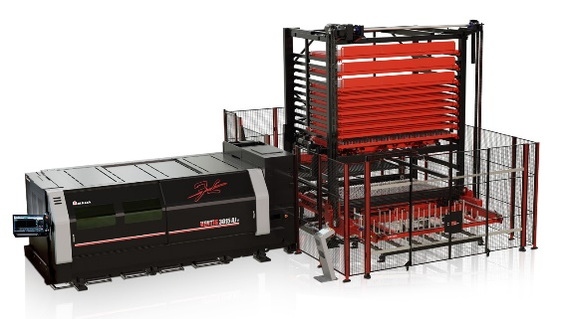

*November 2023*

PRESSE MITTEILUNG 2

**AMADA EBG ATC**

**Elektrische Extraklasse**

**Mit der AMADA EGB-1303ATCe präsentiert AMADA auf der Blechexpo 2023 die neueste Top-Innovation im Bereich elektrisch angetriebener Abkantpressen. Dank vieler neuer Features und Funktionen arbeitet die Maschine besonders schnell und zuverlässig, bietet erweiterte Einsatzmöglichkeiten und punktet mit besonders einfacher Handhabung und Bedienung.**

Die AMADA EGB-1303ATCe steht für die neueste Generation elektrischer Servo-Abkantpressen. Der servo-elektrische Antrieb der Anlage ermöglicht zum einen sehr hohe Zustell- und Öffnungsgeschwindigkeiten, erzeugt zum anderen aber auch das für die 130 Tonnen Presskraft nötige hohe Drehmoment. Gleichzeitig gewährleistet er die besonders hohe Positionier- und Wiederholgenauigkeit der Maschine. Der kompakte Motor sorgt daneben für einen vereinfachten Maschinenaufbau und verbesserte Wartungsmöglichkeiten. Dazu kommt, dass der Servoantrieb keinerlei Hydrauliköl benötigt und eine geringe CO2- Emission aufweist.

**Schnell, sicher und präzise**

Neu konzipiert wurde auch der automatische Werkzeugwechsler (ATC). Seine Kapazität wurde um 30 Prozent gesteigert. Gleichzeitig benötigt der ATC im Vergleich zum Vorgängermodell deutlich weniger Platz. Erweitert wurde auch die Matrizengröße auf jetzt V50. Damit lassen sich nun größere Blechdicken und somit ein insgesamt größeres Teilespektrum bearbeiten. Weiteres Highlight: Die AMADA EGB- 1303ATCe verfügt über einen neuartigen Hinteranschlag mit drei unabhängig voneinander gesteuerten Anschlagfingern. Dies erleichtert die Bauteilpositionierung auch bei hochkomplexen Außenkonturen. Ebenso vorteilhaft ist das AMADA BI-S II Winkelmesssystem, das den Messprozess gegenüber dem Vorgängermodell jetzt in der Hälfte der Taktzeit abschließt. Er dauert nun weniger als drei Sekunden, was in der Produktion für erhebliche Zeiteinsparungen sorgt. Zur besonders hohen Bauteilqualität trägt auch das integrierte automatische Bombiersystem bei. Es sorgt mit zwei unabhängig voneinander steuerbaren servo-elektrischen Antrieben für die präzise Kompensation der Pressbalkendurchbiegung.

**Individueller Bedienkomfort**

Gesteuert wird die AMADA EGB-1303ATCe über die neue AMADA AMNC Steuerung. Damit lässt sich die Anlage personalisiert sowohl im Full- als auch im Lite-Modus mit vereinfachter Benutzeroberfläche betreiben. Sie ist damit auch für unerfahrene Bediener problemlos nutzbar. Für erhöhten Nutzungs- und Bedienkomfort sorgen dabei das vergrößerte Display der Steuerung und das zusätzliche, mobil verfahrbare Steuerungs-Tablet – ebenso wie das Kamera-Livebild, das mithilfe der AR-Technologie das reale Abbild mit der Zeichnung des Werkstücks und der korrekten Anschlagposition kombiniert. Und nach dem Biegeprozess werden automatisch die realisierten Biegewinkel dargestellt, sodass das aufwendige manuelle Nachmessen entfällt. Die AMADA EGB-1303ATCe ist ab 2024 erhältlich.

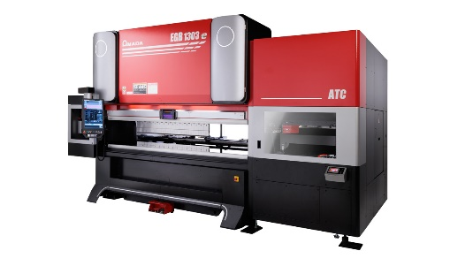

*November 2023*

PRESSE MITTEILUNG 3

**AMADA HRB-5020**

**Optimal ausgelegte Abkantpresse**

**Mit dem innovativen LITE-Modus, dem Auto-Crowning-(A.C.)-System, optimierten Dimensionen und jeder Menge weiterer optionaler Features sorgt die AMADA HRB Abkantpressen-Serie für zeitgemäßen Bedienkomfort und optimale Fertigungseffizienz.**

Auf der diesjährigen Blechexpo in Stuttgart zeigt AMADA auch die AMADA HRB-5020 Abkantpresse. Sie ist die neueste Entwicklung von Abkantpressen mit hydraulischem Antrieb und stellt zusammen mit ihren größeren Versionsmodellen die Nachfolgegeneration der bewährten AMADA HFE3i-Serie dar. Wie bei allen neuen AMADA Abkantpressen wurde auch bei dieser Anlage besonderer Wert auf Nutzerfreundlichkeit und Bedienkomfort gelegt. So verfügt die zugehörige AMNC 3i Steuerung über eine innovative Multitouchscreen-Oberfläche. Betreiben lässt sich die Anlage im FULL- oder LITE-Modus. Dieser wurde speziell für unerfahrene Anwender entwickelt und ist auf die grundlegendsten Funktionen reduziert.

**Konstante Biegewinkel, erweiterte Dimensionen**

Gleichzeitig weist die AMADA HRB-5020 auch die neuesten technischen Funktionalitäten und Features auf, die AMADA im Pressenbereich bietet. So ist für die Anlage optional das sogenannte Auto-Crowning-(A.C.)-System verfügbar. Dieses kompensiert die Durchbiegung des oberen Pressbalkens, was wiederum konstante Biegewinkel auch bei langen Biegeteilen gewährleistet. Besondere Praxisvorteile bieten außerdem die optimierten Dimensionen und Abmessungen der AMADA HRB-5020. So wurden die Öffnungen nun auf 520 mm erweitert, um auch lange Werkzeuge aufnehmen zu können. Auch die Hubweite der Zylinder wurde auf 250 mm erweitert und die Ausladung des Seitenrahmens beträgt nun 450 mm. Nicht zuletzt sind für die AMADA HRB-5020 zahlreiche Optionen erhältlich, die die Bedienungsfreundlichkeit und Fertigungseffizienz nochmals entscheidend erhöhen.

**Viele Features für noch mehr Effizienz**

Weitere Features sind beispielsweise die AMADA Biegehilfe SF 75. Sie unterstützt mit einer Kapazität von jeweils 75 kg pro Arm den Bediener erheblich bei der Fertigung großer und/oder schwerer Bauteile. Eine Arbeitserleichterung bietet auch das automatisch verfahrende Fußpedal, das jetzt neu für die AMADA HRB Serie verfügbar ist. Und nicht zuletzt gehört auch das aktive Winkelmesssystem zur optionalen Ausstattung der Abkantpresse. Wie alle Anlagen der AMADA HRB-Serie überzeugt auch die AMADA HRB-5020 mit niedrigen Energiekosten und einer unübertroffenen Prozessstabilität. Wer aber noch mehr Fertigungseffizienz möchte: Die AMADA HRB Abkantpressen lassen sich nachträglich auch noch mit einem Robotersystem automatisieren.

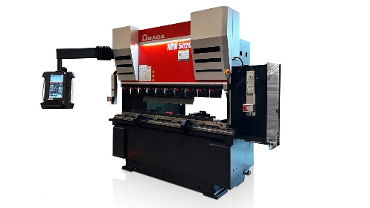

*November 2023*

PRESSE MITTEILUNG 4

**AMADA VPSS**

**Die neueste Generation**

**Mit automatisierten Prozessen, innovativen Funktionen und KI-gestützten Features macht die neue AMADA VPSS CAD CAM Softwarelösung die Fertigung noch sicherer, einfacher und effizienter.**

Ab sofort ist die AMADA VPSS Software als neueste Version des Virtual Prototype Simulation Systems verfügbar. Sie bietet neben mehr Bedienkomfort vor allem jede Menge neue Funktionen. Dazu gehört das jetzt integrierte Tube Solution Pack für die Rohr- und Profilbearbeitung mit automatischer Teile- und Schachtelplanerstellung sowie NC-Code- Generierung. Damit sind nun alle AMADA-Technologien in der VPSS-Software vereint.

Vollautomatische Programmierung

Erstmals möglich in der AMADA VPSS ist auch der vollautomatische, enorm zeitsparende Import von 3D-Dateien inklusive automatischer Erstellung und Abwicklung von Blechmodellen. Mit dabei ist auch die AMADA Full Auto Blank Funktion. Sie importiert vollautomatisch Produktionspläne und erstellt daraus maschinenübergreifende Schachtelpläne. Ebenfalls ganz neu ist die ACSD-Funktion. Damit lassen sich Teiledaten auf Grundlage von CSV-Dateien aus einem ERP-System in eine 3D-SEM-Datei konvertieren, woraus wiederum vollautomatisch Biegeprogramme erstellt werden können. Neu sind auch die Funktionen LBC Flash Cut für das Schneiden kleiner, runder Bohrungen über die Laseroptik und Soft Joint. Diese erlaubt die einfache Klemmung des Bauteils ohne Stege und reduziert damit enorm die Nacharbeit am Bauteil. Verfügbar ist die Funktion an der VENTIS 6 kW und REGIUS 12 kW.

**Intelligente Unterstützung**

Abgerundet wird die neue AMADA VPSS durch AI-gestützte Features wie die AI-Bend-Funktion, die auf bereits vorhandene Biegeprogramme zurückgreift und daraus Fertigungsvorschläge erstellt – egal ob die Programme manuell, automatisch oder an der Maschine erstellt wurden. Ebenfalls KI-basiert arbeitet die AI Drawing Assistance. Sie unterstützt den Import von PDF-Dateien, komplettiert sie automatisch und übergibt sie dann an das AMADA 2D CAD System. Dieses ist nun als Standardmodul in der AMADA VPSS integriert.

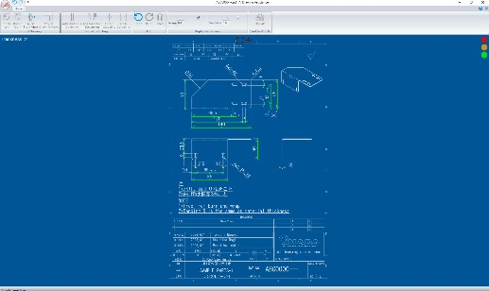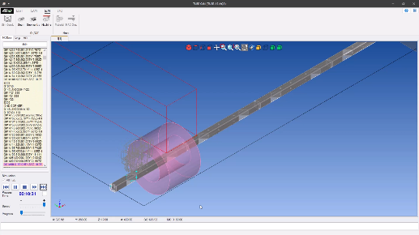

***Über AMADA GmbH***

*Der AMADA Konzern ist einer der weltweit führenden Hersteller von Blechbearbeitungsmaschinen. AMADA GmbH bietet ein umfassendes Programm an Schneid-, Biege-, Schweiß-, Stanz- und Lasertechnologien. Modulare Automationskomponenten, Software-Anwendungen und eine große Werkzeugpalette runden dieses Angebot ab. Darüber hinaus bietet AMADA seinen Kunden vielfältige Serviceleistungen an. Der AMADA Konzern wurde von Isamu Amada im Jahre 1946 in Japan gegründet. Seit 1972 gibt es das deutsche Tochterunternehmen AMADA GmbH.*

**Weiterführende Informationen:**

**AMADA GmbH**

Amada Allee 1

42781 Haan - Germany

marketing@amada.de

www.amada.de

**Bei Vervielfältigung bitte Belegexemplar beifügen.**